Pozdravljeni petošolci!

Upamo, da ste lepo izkoristili sončen konec tedna in že poskusili prve češnje.
Ta teden bomo pozorni na naše družine: mame, očete, brate, sestre.
Čez teden lahko naredite kaj lepega zanje, jim pomagate ali jih objamete in jim poveste, da jih imate radi.
Mi pa vam predstavljamo nekaj idej, kako lahko preživite čas s svojo družino in se ob tem pozabavate in poigrate.

Lep teden vam in vašim družinam!

- ZAČARANA ZVEZDA
Iz 18 vžigalic lahko sestavimo zvezdo na levi risbi.
Naloga: šest vžigalic moramo prestaviti tako, da se zvezda spremeni v šest enako velikih štirikotnikov. Pri tem ne smemo odvzeti ali dodati nobene vžigalice.

Vir: http://www.educa.fmf.uni-lj.si/izodel/ponudba/1996/fajfar/slika7.gif

MREŽA IZ VŽIGALIC
Mrežo iz vžigalic, sestavljeno iz 9 enako velikih kvadratov (risba) moramo spremeniti tako, da ostaneta dva kvadrata. Odvzeti smemo le 8 vžigalic.

Vir: http://www.educa.fmf.uni-lj.si/izodel/ponudba/1996/fajfar/slika7.gif

- KITAJSKO DRUŽINSKO KOSILO

Potrebuješ:
- 2 enako dolgi palčki na tekmovalca
- plastične zamaške
- vedro s širokim dnom

Navodila:
Vedro napolniš z vodo. Vanj streseš plastične pokrovčke. Vsak tekmovalec dobi par palčk. S palčkami poskuša iz vode prenesti čim več pokrovčkov.
Zmaga, kdor prenese največ pokrovčkov.
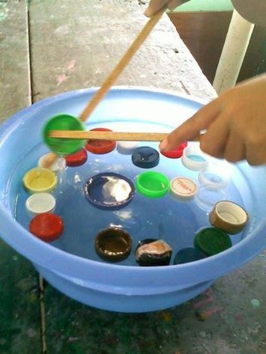
VIR: https://www.pinterest.com/pin/101682904067293269/

- PANTOMIMA
Vsak od igralcev na listek napiše nek predmet, pojem, naslov filma ali kaj drugega (to se predhodno dogovorite). Listke nato poberete v vrečko. Razdelite se po parih ali v skupine. Določite, katera skupina bo začela. Eden od igralcev iz skupine izžreba listek iz vrečke in skuša ostalim v svoji ekipi brez uporabe besed in zvokov le s pantomimo pokazati napisano besedo. Če skupina v določenem času (npr. 1 minuta) ugane besedo, dobi točko, če ne, pa ostane brez točke. Nadaljuje naslednja skupina in tako naprej, dokler ne izžrebate vseh besed.

VIR: https://www.izberisam.org/predstavljeno/druzabne-igre/

KAJ MORA STORITI
Vsak udeleženec dobi listek, na katerem je eno od imen udeležencev. Na drugi prazen listek naj napiše čimbolj duhovito nalogo, ki jo mora napraviti igralec na listku. Ko je to narejeno, zberemo listke v dve ločeni košarici. Voditelj potegne najprej ime iz ene košare in nato nalogo iz druge košare, ki jo mora imenovani narediti takoj.
VIR: https://baza-iger.skavt.net/kaj-mora-storiti-polc

